SARL SAHLINI – 29 rue de la basse canterie 44120 VERTOU
PROGRAMME DE FORMATION
PROFESSIONNELLE
En respect des articles L6353-1 et suivants du Code du Travail.
DEVELOPPER LA PERFORMANCE BUSINESS DE MON INSTITUT

DURÉE : 40 heures (10 demies-journées) HORAIRES : 8h00-17h00
FORMAT : Présentiel pour les demi-journées 1 et 2, puis distanciel pour les demi-journées 3 à 10.

LIEU DE FORMATION : Présentiel sur le lieu d’activité de l’entreprise ou au centre de formation
de La Haye-Fouassière (44). Distanciel sur Zoom, WhatsApp Visio ou outil équivalent.

FORMATRICE : Shalini LEDOUX, Carole Vinerier, Eva Bouchet, Eloise Feret, Valerie Lefort, ou
intervenant expert selon le module

1-PRESENTATION DE LA TECHNIQUE :
Cette formation business de 40 heures regroupe les compétences essentielles au
développement d’un institut de beauté, d’un salon ou d’une activité spa et bien-être :
expérience client, posture commerciale, identité de marque, ventes hors institut,
négociation, calcul des coûts de revient et pilotage de la rentabilité.

Le parcours a pour objectif de permettre au stagiaire de structurer une stratégie
commerciale cohérente, de valoriser ses prestations, de développer son chiffre
d’affaires en institut et hors institut, et de prendre des décisions tarifaires fondées sur
des indicateurs simples.

L’organisation en 10 demi-journées facilite l’appropriation progressive des outils. La
journée en présentiel est consacrée au diagnostic, à l’expérience client, à la posture et
aux mises en situation. Les 8 demi-journées en distanciel permettent de construire les
outils business, de travailler les cas réels du stagiaire et de consolider le plan d’action.
2- OBJECTIFS PEDAGOGIQUES DE LA FORMATION
• Utiliser les savoirs appris lors de cette formation afin de garantir une
application adaptée à son institut/salon/centre ;
• Sélectionner et utiliser des outils, logiciels et techniques en fonction de sa
stratégie ;
• Les compétences professionnelles en relation client, notamment dans l’accueil,
la préparation, l’adaptation aux besoins de ses clients ;
• Les connaissances de base en terme de business, marketing et gestion
d’entreprise.
À l’issue de la formation, le stagiaire aura acquis les objectifs suivants :
- Utiliser les savoirs appris lors de cette formation afin de définir ses priorités, mettre en œuvre des actions concrètes et garantir une application adaptée à son institut/salon/centre ;
- Sélectionner et utiliser des outils, logiciels et techniques adaptés à sa stratégie, notamment pour sa communication, le suivi de son activité et l’analyse de ses indicateurs clés de performance (KPI) ;
- Mettre en œuvre les compétences professionnelles nécessaires à la relation client, notamment dans l’accueil, l’identification des besoins, la communication, la valorisation de son offre et l’adaptation de ses actions à sa clientèle ;
- Mobiliser les connaissances de base en business, marketing et gestion d’entreprise nécessaires au développement de son activité, notamment pour définir ses tarifs, développer sa visibilité et piloter ses résultats.

3-PUBLIC CONCERNÉ - PRÉ-REQUIS :
- Gérant(e) d’institut de beauté, professionnel(le) de l’esthétique, coiffeur(se),
praticien(ne) spa et bien-être, ou porteur(se) de projet professionnel en lien avec ces métiers.

- Avoir une activité existante ou un projet d’activité permettant de travailler sur des cas concrets : offres, tarifs, clientèle, produits, canaux de vente.
- Formation accessible aux personnes en situation de handicap, après étude individualisée des besoins d’adaptation

4- PROFIL DES INTERVENANTS :
Intervenants expérimentés ayant une solide expérience dans le domaine de l’esthétique et de l’entreprenariat.
5-NOM DU RESPONSABLE PÉDAGOGIQUE : Céline-Shalini LEDOUX
6-MOYENS PÉDAGOGIQUES :
  - Apports théoriques illustrés et supports pédagogiques fournis.
  - Études de cas réels issus d’instituts, salons et activités bien-être.
  - Analyse de pratiques et travail sur les outils propres au stagiaire.
  - Jeux de rôle, simulations d’accueil, d’entretien client, de négociation et de vente hors institut.
  - Ateliers de création : pitch, offre, supports commerciaux, plan d’action, tableau de bord et grille de coût de revient.
  - Formation interactive en visioconférence pour la partie distancielle.

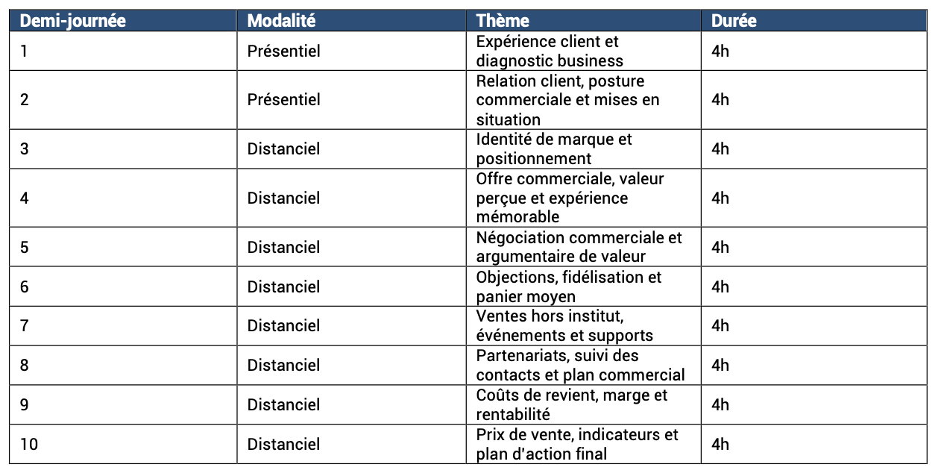

PROGRAMME PÉDAGOGIQUE DE LA FORMATION
Demi-journée 1 - PRÉSENTIEL - Matin - Diagnostic business et expérience client

08:00 – 12 :00

Objectif de la demi-journée : Analyser la situation de départ et comprendre les leviers d’une expérience
client qualitative.

Contenus :
• Accueil, présentation mutuelle, recueil des attentes et objectifs personnalisés.
• Analyse de l’institut, de la clientèle, du positionnement, des offres et des problématiques
commerciales.
• Fondamentaux de l’expérience client : attentes émotionnelles, satisfaction, confiance et valeur
perçue.
• Identification des moments clés de la visite client : avant, pendant et après la prestation.
Ateliers et mises en pratique :
• Diagnostic de l’expérience client actuelle.
• Cartographie du parcours client et identification des points d’amélioration prioritaires.
• QCM d’entrée et définition des indicateurs de progression.
Livrable produit : carte du parcours client.

Demi-journée 2 - PRÉSENTIEL - Après-midi - Relation client, posture commerciale et
mises en situation

13:00 – 17:00

Objectif de la demi-journée : Renforcer la qualité de la relation client et adopter une posture
professionnelle orientée valeur.
Contenus :
• Premier contact, accueil et création d’un climat de confiance.
• Écoute active, questionnement, reformulation et identification des besoins exprimés ou
implicites.
• Communication professionnelle bienveillante et adaptation au profil client.
• Posture, crédibilité, cohérence entre lieu, soin, discours et image professionnelle.
Ateliers et mises en pratique :
• Simulation d’accueil client et diagnostic personnalisé.
• Jeux de rôle : conseil, recommandation, orientation vers une prestation ou un produit.
• Feedback personnalisé et ajustement de la posture commerciale.
Livrable produit : trame d’accueil, trame de diagnostic client.

Demi-journée 3 - DISTANCIEL - Clarifier son identité de marque et son positionnement

Objectif de la demi-journée : Définir une identité de marque claire, différenciante et cohérente avec
l’activité.

Contenus :
• Valeurs, mission, vision et promesse client.
• Différenciation : image perçue, image souhaitée, forces de l’institut.
• Positionnement : expertise, bien-être, premium, proximité, spécialisation.
• Message de marque et cohérence professionnelle.

Ateliers et mises en pratique :
• Atelier de clarification de la plateforme de marque.
• Formulation d’une promesse client simple et crédible.
• Analyse d’exemples issus du secteur esthétique et bien-être.
Livrable produit : fiche de positionnement et message de marque.

Demi-journée 4 - DISTANCIEL - Construire une offre commerciale cohérente et
attractive

Objectif de la demi-journée : Structurer des offres lisibles, désirables et compatibles avec le
positionnement de l’institut.

Contenus :
• Offres principales, prestations courtes, diagnostics express, packs et offres événementielles.
• Valeur perçue : bénéfices clients, expérience, résultats, accompagnement.
• Cohérence entre offre, discours, ambiance, supports et parcours client.
• Mise en valeur des prestations et des produits en institut.

Ateliers et mises en pratique :
• Construction ou optimisation d’une offre phare.
• Rédaction des bénéfices client et des arguments de valeur.
• Première vérification de l’alignement offre - marque - clientèle.
Livrable produit : fiche offre commerciale alignée avec l’identité de marque.

Demi-journée 5 - DISTANCIEL - Négociation commerciale et argumentaire de valeur

Objectif de la demi-journée : Savoir mener un échange commercial structuré et défendre la valeur de
ses prestations.

Contenus :
• Différence entre vendre, conseiller et négocier.
• Étapes d’un entretien client rentable : accueil, diagnostic, recommandation, argumentation,
conclusion.
• Questionnement stratégique et identification des besoins réels.
• Vendre la valeur et non le prix : bénéfices, preuve, expertise, expérience.

Ateliers et mises en pratique :
• Construction d’un argumentaire de valeur pour une prestation ou un pack.
• Simulation d’entretien commercial en visioconférence.
• Feedback sur la formulation du prix et des bénéfices.
Livrable produit : argumentaire commercial personnalisé.

Demi-journée 6 - DISTANCIEL - Gérer les objections, fidéliser et augmenter le panier
moyen
Objectif de la demi-journée : Répondre aux objections sans se dévaloriser et structurer des leviers de
fidélisation.

Contenus :
• Objections fréquentes : c’est cher, je vais réfléchir, je compare, je n’ai pas le temps.
• Techniques de réponse professionnelle et maintien du positionnement.
• Savoir dire non à une négociation destructrice.
• Fidélisation, suivi client, bouche-à-oreille, ventes complémentaires et panier moyen.

Ateliers et mises en pratique :
• Jeux de rôle sur objections réelles du stagiaire.
• Création de scripts de réponse et de relance.
• Choix de 3 leviers d’augmentation du panier moyen adaptés à l’activité.
Livrable produit : leviers panier moyen.

Demi-journée 7 - DISTANCIEL - Développer les ventes hors institut
Objectif de la demi-journée : Identifier les opportunités de vente extérieure et préparer une présence
professionnelle.

Contenus :
• Opportunités : salons, marchés, événements, entreprises, collaborations locales, portes
ouvertes.
• Choix des canaux cohérents avec le positionnement et les objectifs.
• Organisation de la présence extérieure : matériel, stock, temps, logistique.
• Supports de communication : stand, flyers, cartes, bons d’achat, QR codes, supports digitaux.

Ateliers et mises en pratique :
• Sélection de 2 à 3 opportunités de vente hors institut.
• Création d’une checklist événement.
• Préparation d’un pitch court et d’un support commercial simple.
Livrable produit : checklist événement, pitch

Demi-journée 8 - DISTANCIEL - Transformer les contacts et développer les
partenariats

Objectif de la demi-journée : Mettre en place une démarche commerciale mesurable après les actions
hors institut.

Contenus :
• Collecte de contacts qualifiés dans le respect de la relation client.
• Suivi post-événement : relance, invitation, offre découverte, rendez-vous.
• Partenariats alignés : sélection, proposition de valeur, collaboration gagnant-gagnant.
• Objectifs mensuels, planning d’actions et indicateurs de suivi commercial.

Ateliers et mises en pratique :
• Création d’un scénario de relance post-événement.
• Identification de partenaires stratégiques locaux.
• Construction d’un mini-plan commercial sur 30 jours.
Livrable produit : plan de suivi contacts, liste de partenaires cibles

Demi-journée 9 - DISTANCIEL - Calculer les coûts de revient et comprendre la
rentabilité

Objectif de la demi-journée : Acquérir les bases de gestion nécessaires pour évaluer la rentabilité des
soins.

Contenus :
• Différence entre chiffre d’affaires, marge, bénéfice et trésorerie.
• Notion de coût de revient d’un soin ou d’une prestation.
• Coûts produits, temps de travail, charges fixes, charges variables et coût horaire réel.
• Erreurs classiques de tarification en institut.

Ateliers et mises en pratique :
• Calcul du coût de revient d’une prestation réelle.
• Identification des postes de coût et des données manquantes.
• Analyse d’un soin rentable et d’un soin à optimiser.

Livrable produit : grille de calcul du coût de revient d’un soin.

Demi-journée 10 - DISTANCIEL - Fixer un prix rentable, piloter les indicateurs et
finaliser le plan d’action

Objectif de la demi-journée : Transformer les apprentissages en plan d’action business concret et
mesurable.

Contenus :
• Calcul de marge, seuil de rentabilité et ajustement des tarifs.
• Positionnement prix vs marché et cohérence avec la valeur perçue.
• Optimisation des protocoles, sélection des offres rentables et indicateurs simples.
• Synthèse globale : expérience client, marque, ventes, négociation, rentabilité.

Ateliers et mises en pratique :
• Détermination d’un prix de vente rentable pour une offre prioritaire.
• Construction d’un tableau de bord simple : CA, panier moyen, taux de transformation, marge,
actions commerciales.
• Plan d’action personnalisé 30/60/90 jours, QCM final et évaluation de la formation.
Livrable produit : tableau de bord, plan d’action

7- MÉTHODE PÉDAGOGIQUE :
• Alternance théorie / pratique.
• Études de cas spécifiques au secteur esthétique, spa, coiffure et bien-être.
• Mises en situation, jeux de rôle et feedback personnalisé.
• Travail sur les outils propres au stagiaire : tarifs, offres, parcours client, supports, indicateurs.
• Co-construction d’un plan d’action personnalisé.

8- SUIVI & ÉVALUATION DU STAGIAIRE :

• Feuille d’émargement signée par le stagiaire à chaque demi-journée, en présentiel, et signature scannée ou électronique en distanciel
• QCM d’évaluation en début et en fin de formation.
• Évaluation continue par exercices pratiques, mises en situation et livrables produits.
• Synthèse finale avec plan d’action et engagement du stagiaire.
9- ACCESSIBILITÉ :
Nos formations sont généralement accessibles aux personnes en situation de handicap. Nous étudions au cas par cas toutes les situations de handicap afin d’envisager une intégration dans la formation. Dans le cas contraire, nous prévoyons une orientation vers des organismes appropriés.

10-MATÉRIEL NÉCESSAIRE :
• Smartphone avec appareil photo.
• Ordinateur ou tablette pour les demi-journées en distanciel.
• Connexion internet stable, caméra et micro fonctionnels.
• Supports, trames et outils fournis par le centre de formation.
• Éléments de travail du stagiaire : tarifs, exemples de prestations, supports existants, chiffres ou
estimations utiles au calcul des coûts.
11- REPAS : Le repas du déjeuner n’est pas inclus. Merci de prévoir votre repas.

12- DOCUMENTS REMIS A L’ISSUE DE LA FORMATION :
• Attestation de fin de formation.
• Supports pédagogiques éventuels.
• Trames de travail personnalisées produites pendant la formation

Mise à jour le 05/05/2026 – Version 1

